Результаты опроса изучение мнения населения о коррупции.
Участвовали в опросе 596 человек. Вопросы предполагали несколько вариантов ответов. На поставленные вопросы респонденты ответили следующим образом:

- Что такое "Коррупция"?
Взяточничество | 163
Нравственное падение общества | 11
Преступление, нарушение закона | 67
Использование должностным лицом своего служебного положения с целью личной выгоды | 232
Мошенничество | 5
Превышение своих полномочий ради достижения личных целей | 44
Воровство | 8
Противозаконное действие | 66

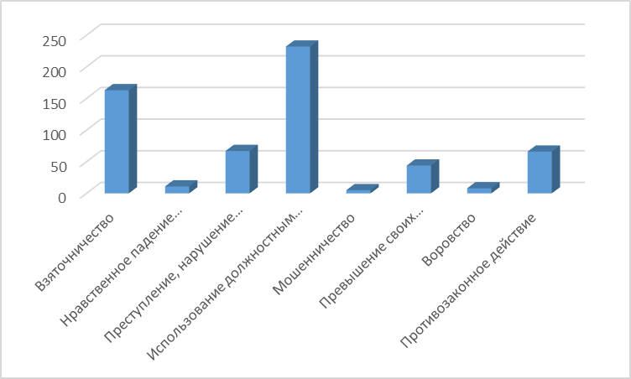

2. Приходилось ли Вам в течение последнего года попадать в коррупционную ситуацию независимо от того, давали Вы взятку или нет?
Да, попадал | 41
Нет | 555

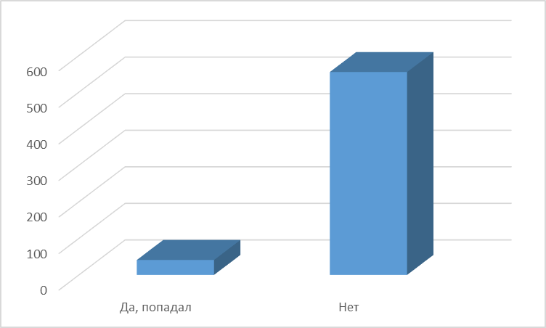

3. Если вам пришлось попадать в коррупционную ситуацию, то пришлось ли Вам при этом давать взятку или все-таки обходились без дачи взятки?
Да, пришлось дать взятку | 12
Не стал давать взятку | 584

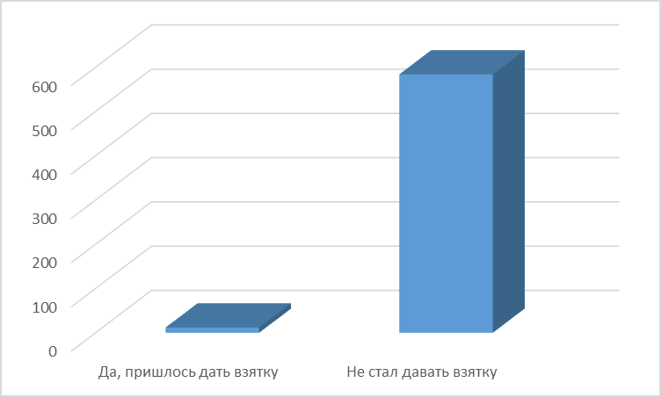

4. Почему Вы не согласились давать взятку должностному лицу?
взятка была мне не по карману | 10
я принципиально не даю взятки | 87
я не смог подобрать удобного случая | 3
мою проблему можно решить другими путями без дачи взятки | 60
испугался уголовной ответственности | 5
не попадал в такую ситуацию | 372
намек на взятку был ясен | 6

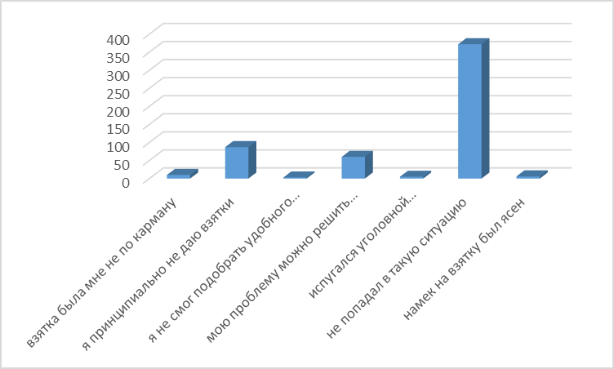

5. Решился ли Ваш вопрос после того, как вы отказались от дачи взятки должностному лицу?
да, решился | 255
решился, но частично или решение этого вопроса могло бы занять более длительное время | 82
нет, не решился | 259

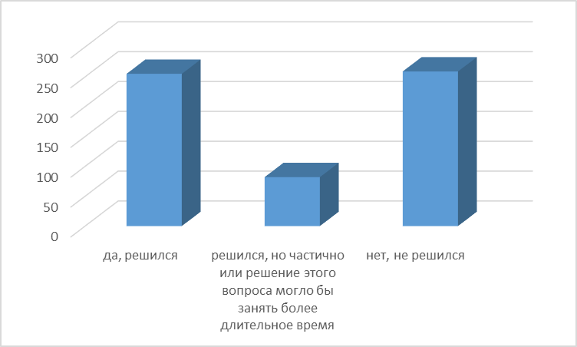

6. Сообщили ли Вы о фактах коррупции (о вымогательстве, взятке и т.д.)??
да | 51
нет | 545

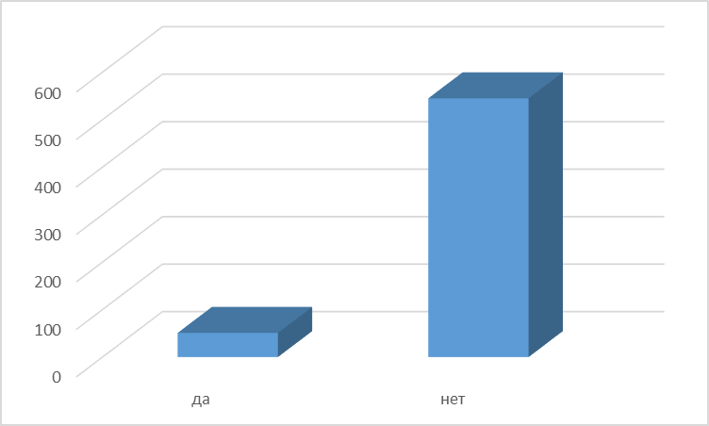

7. По какой причине Вы не сообщили о факте коррупции?
Считаю это бесполезным, меры не будут приняты | 103
Опасно для меня и для моих близких | 22
Затрудняюсь ответить | 139
Не считаю необходимым | 49
Другое | 283

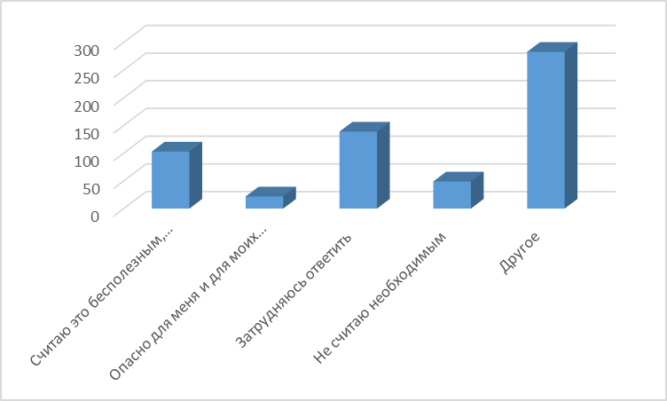

8. Как Вы думаете, за последний год размер этих взяток увеличился или уменьшился? Отметьте один вариант ответа.
увеличился | 161
остался таким же | 27
уменьшился | 9
не знаю | 280
затрудняюсь ответить | 119

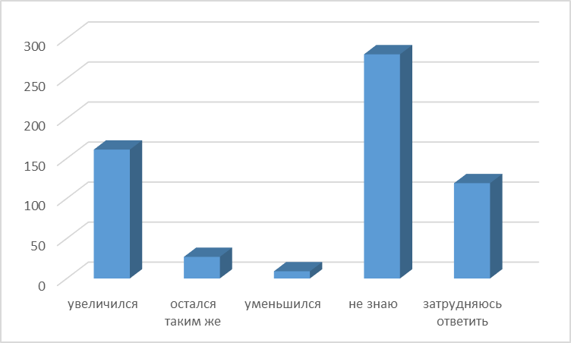

9. В чем, по Вашему мнению, причины коррупции? Отметьте не более трех вариантов ответа.
Низкая заработная плата работников бюджетной сферы | 138
Возможность принятия единоличного решения должностными лицами, свобода принятия решений | 113
Недостаточно строгий контроль за действиями чиновников, их доходами и расходами | 191
Низкий уровень правовой культуры у населения | 41
Национальные традиции, менталитет | 9
Нестабильная экономическая ситуация | 30
Несовершенство судебной системы | 13
Неадекватность наказания за факты коррупции | 14
Отсутствие общественного контроля | 18
взятки в основном берут не только в бюджетных сферах | 29

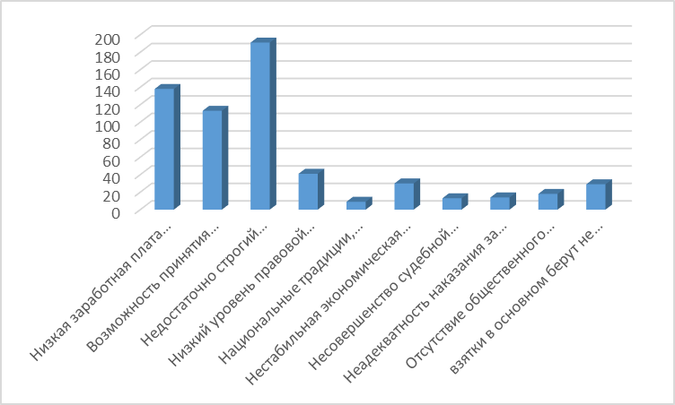

10. Являются ли электронные очереди гарантом прозрачности механизма предоставления данной услуги? Отметьте один вариант ответа.
да | 176
нет, не являются | 420

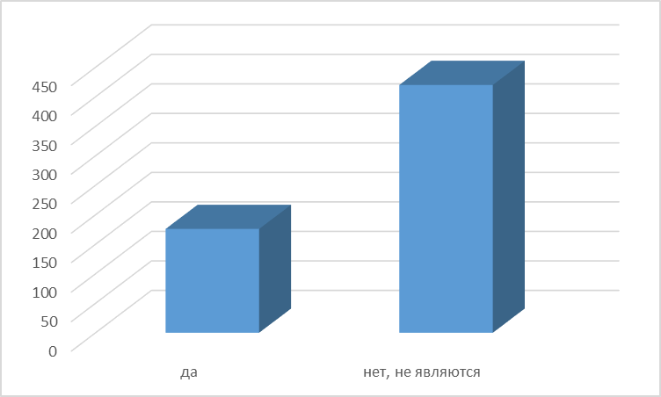

11. Знакомы ли Вы с основными мерами по противодействию коррупции в Нижнекамскому муниципальном районе?
Я немного знаю об антикоррупционных мерах | 211
Да, я хорошо с ними знаком | 75
Нет, я не имею никакой информации об антикоррупционных мерах | 310

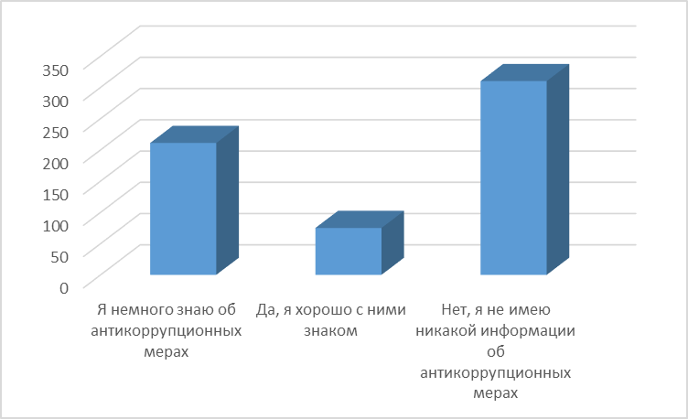

12. Как Вы оцениваете работу отдела по противодействию коррупции в Нижнекамском муниципальном районе?
Положительно | 44
Скорее положительно | 53
Скорее отрицательно | 31
Отрицательно | 29
Затрудняюсь ответить | 439

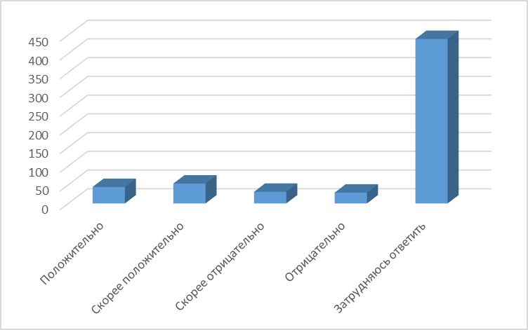

13. Ваш пол:
мужской | 39
женский | 557

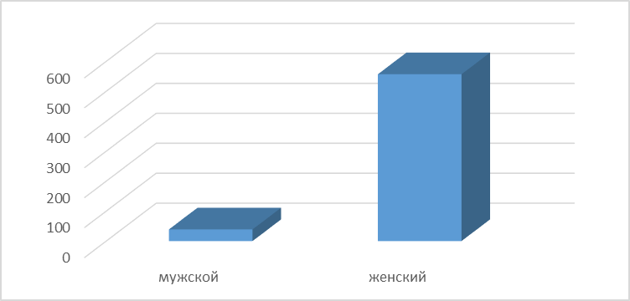

14. Ваш возраст
от 18 до 29 лет | 33
от 30 до 49 лет | 491
от 50 до 59 лет | 60
60 лет и старше | 12

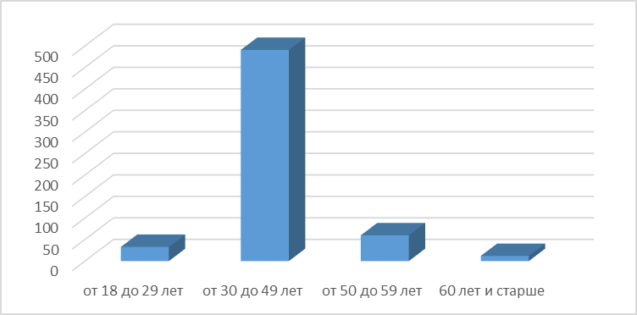

15. Род ваших знаний:
Предприниматель, бизнесмен | 18
Руководитель высшего звена | 8
Руководитель среднего звена (мастер, бригадир, начальник отдела) | 43
Учитель, воспитатель, работник системы образования | 191
Врач, работник здравоохранения | 29
Творческая интеллигенция | 20
Преподаватель вуза, научный сотрудник | 1
Служащий, специалист на предприятии и организации | 99
Работник правоохранительной и судебной системы, силовых структур | 5
Рабочий | 93
Работник сельского хозяйства | 7
Студент | 17
Домохозяйка, временно безработный | 56
Пенсионер | 9

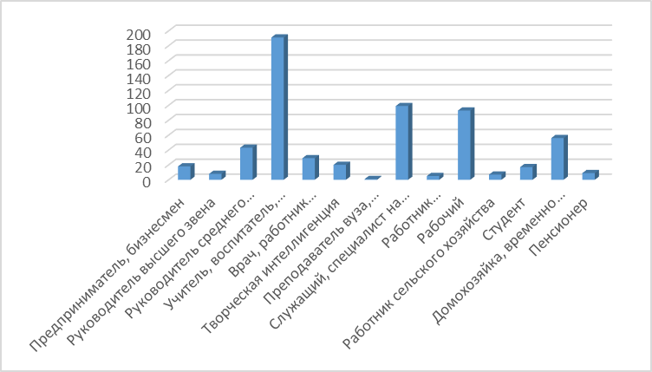

16. Где вы живёте?
в городе | 443
в селе | 153

